FASE 2 - Análisis previo y funcional

Requerimientos | Originales | - Registro de los socios y de los no socios.  - Entrega de carnet y cobro de cuota mensual o diaria.  - Listado diario de los socios que en la fecha les vence la cuota.
 | Transformados en procesos | - Registrar Alumno (socios o no-socios).  - Pagar cuota:  - Pagar cuota socio  - Pagar cuota no-socio  - Listar socios con vencimiento hoy.
Procesos | Registrar Alumno | 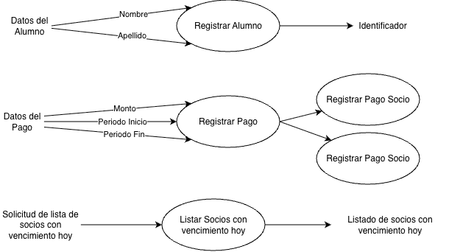
 | Registrar un pago | 
 | Listar socios con vencimiento hoy | 
Clases | Solamente las involucradas en los procesos | - Persona  - Alumno  - Socio  - NoSocio  - Pago
Conocer los procesos | Registrar Alumno | Se crea una instancia de Alumno, haciendo uso de las sub-clases Socio y No-Socio y de sus constructores socio() y noSocio().  Se proporciona nombre y apellido y se obtiene el ID.
 | Pagar cuota | Haciendo uso del método pagar() de un Alumno se creara y guardara en la lista de pagos del mismo un Pago, estipulando el periodo de fechas cubiertos por el pago.  En el caso de SOCIOS, el pago tendrá inicio el primero del mes y fin el último día del mes. Si se realiza el pago ya iniciado el periodo, la fecha de inicio será el día siguiente al pago.  Para los NO-SOCIOS, el periodo cubierto por el pago tendrá inicio y fin el mismo día que se realiza (pago diario).
 | Listar socios con vencimiento hoy | Consulta el estado de pago de cada uno de los socios haciendo uso del método obtenerEstadoPago() y crea en una lista con aquellos que estén venciendo hoy.

